НОД по математике

СТАРШАЯ ГРУППА
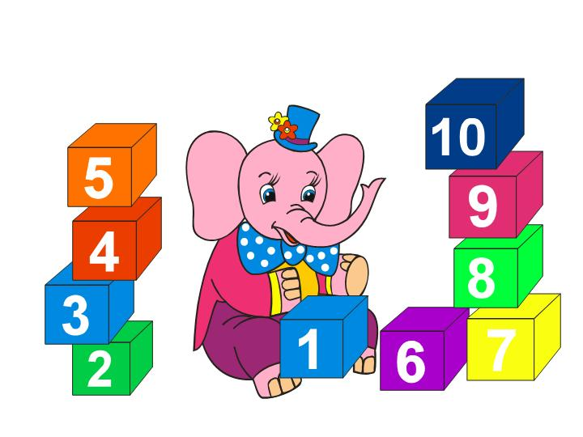 воспитатель: Зеленская О.Н.
Обучающие задачи:
• Упражнять в счёте в пределах 10 в прямом и обратном порядке.
• Закрепить знания детей о геометрических фигурах.
• Закрепить знания о последовательности дней недели,понятием сутки, работа с моделью часов.
• Закрепить умение ориентироваться на листе бумаги .
• Закрепить умение различать понятия: выше – ниже, шире – уже, длиннее – короче, толще – тоньше, старше – младше, больше-меньше.
Развивающие задачи:
• Создать условия для развития логического мышления, сообразительности, внимания.
• Развивать смекалку, зрительную память, воображение.
• Способствовать формированию мыслительных операций, развитию речи, умению аргументировать свои высказывания.
Воспитательные задачи:
• Воспитывать самостоятельность, умение понимать учебную задачу и выполнять её самостоятельно.
• Воспитывать интерес к математическим занятиям.
Предварительная работа с детьми: отгадывание загадок, решение логических задач, решение простых арифметических задач, наблюдение за календарём, индивидуальные занятия
Методические приёмы:
• Игровой (использование сюрпризных моментов).
• Наглядный (использование иллюстрации).
• Словесный (напоминание, указание, вопросы, индивидуальные ответы детей).
• Поощрение, анализ занятия.
Оборудование: игра поле чудес цифры, знаки, мяч. Геометрические фигуры
Демонстрационный материал:
Раздаточный материал: карточки с заданиями, математические наборы, листочки, карандаши.

Ход занятия:
Воспитатель: Ребята, к нам на занятие пришли гости, поэтому давайте постараемся быть внимательными и хорошо отвечать на вопросы. А теперь красиво сели, ножки поставили вместе, спинка прямая. Занятие начнем со стихотворения.
Давайте, ребята, учиться считать!
Запомните все , что без точного счета
Не сдвинется с места любая работа,
Без счета не будет на улице света,
Без счета не сможет подняться ракета,
И в прятки сыграть не сумеют ребята.
Беритесь ребята скорей за работу
Учиться считать, чтоб не сбиться со счету.
Ребята, как вы думаете, а какое у нас сейчас будет занятие? Сегодня у нас с вами необычное занятие. В виде игры. Вы видите поле, каждая ячейка это задание, которое мы должны решить.

Воспитатель: Ну вот, крутим барабан.

Игра с мячом «Назави противоположности»
«Я буду бросать мяч и называть величину, вы, бросая мне мяч обратно будете называть противоположность
большой- маленький
высокий- низкий
длинный- короткий
широкий- узкий
толстый- худой
далеко- близко
старый- молодой
старше- моложе

игра с числами
карточки с числами разложены на полу дети бегут по кругу, по сигналу берут цифры
раз , два, три, четыре, пять ну ка цифры стройтесь в ряд.
Дети становятся по порядку, называют цифры соседи.
Какое число называется предыдущим (то, которое стоит перед названным) и какое последующим (то, которое стоит после названного)?

Воспитатель: А теперь начинаем отсчет: 10, 9, 8…1 Слушайте внимательно:

- У бабушки Даши внучка Маша
Кот Пушок, собака Дружок.
Сколько у бабушки внуков? (1)
2. На дереве сидят 4 птицы:
2 воробья, остальные вороны.
Сколько ворон? (2)
- 9 грибов нашел Вадим,
А потом еще один.
Вы ответьте на вопрос:
Сколько он грибов принес? (10)

Воспитатель: Покажем как мы различаем геометрические фигуры и умеем определять их расположение на листе.
Возьмите поле с геометрическими фигурами у себя на столе. Назовите фигуры которые есть на листе. Какие это фигуры? А какие вы еще знаете фигуры?

Игра составь фигуру из геометрический фигур.
На столе лежат геометрические фигуры, дети составляют из фигур различные предметы, по окончанию игры называют , какие и сколько фигур им понадобилось.

Ориентировка на листе бумаги«Найти фигуру»
В левом верхнем углу
В правом нижнем углу
В левом нижнем углу
В правом верхнем углу
А посередине
Над
Под

Физкультминутка
раз, два, три, четыре
кто живет у нас в квартире,
раз , два, три, четыре, пять
всех могу пересчитать.
Папа, мама, брат, сестра,
Кошка Мурка, два котенка
мой сверчок, щенок и я,
Вот и вся моя семья
Воспитатель следующее задание математические знаки «Игровизоры»
Перед занятием пальчиковая гимнастика
В кулаке пять братцев спят!
Ванька – указка
Мишка – середка
Колька- сиротка
Крошка- Тимошка
Есть еще один чудак
Называется Большак
Мы за парты дружно сели,
Все работать захотели.
Задание такое: нужно поставить знаки больше, меньше или равно. т.е Сравним числа.
Решим примеры:
Игра раскрась карандаши.

Воспитатель: Ребята, вы , любяте рисоватьПосмотрите, у вас на столе лежат карточки, на них нарисованы карандаши, они все какие? (Без цвета.) Поможем их раскрасить? Слушайте внимательно.6
- Закрасьте первый карандаш желтым цветом,
- Четвертый – синим,
- Второй – зеленым,
- Пятый – красным,
- Третий – коричневым,
- Шестой черным.
(Дети закрашивают карандаши.)

Воспитатель: Молодцы! Скажите, на котором по счету месте синий карандаш?
Какого цвета карандаш на пятом песте?
На котором по счету месте желтый карандаш?
Дни недели , понятие сутки, работа с моделью часов.

Вспомнить с детьми дни недели. Какие дни называют выходными, какие рабочими.
Игра: если сегодня понедельник то завтра будет…
А вчера было..
Если сегодня четверг, то вчера была …
А завтра будет …
Дыхательная гимнастика

Раз, два, три , четыре, пять
Все умеем мы считать.
Отдыхать умеем тоже!
Руки за спину заложим.
Головы подымим выше
И легко- легко подышим
На этом наше занятие окончено. Что вам понравилось на занятии.
Вручение медалей.

